

Πανεπιστήμιο Κρήτης –Τμήμα Επιστήμης Υπολογιστών
ΗΥ252– Αντικειμενοστρεφής Προγραμματισμός
Διδάσκων: Ι. Τζίτζικας
Χειμερινό Εξάμηνο 2023-2024

[sorry! Game]

Εισαγωγή
[Εμιράλντο Λάμκια]
[5059]
[9/12/2023]

Περιεχόμενα
1. Εισαγωγή 1
2. Η Σχεδίαση και οι Κλάσεις του Πακέτου Model 1
3. Η Σχεδίαση και οι Κλάσεις του Πακέτου Controller 1
4. Η Σχεδίαση και οι Κλάσεις του Πακέτου View 2
5. Η Αλληλεπίδραση μεταξύ των κλάσεων – Διαγράμματα UML 2
6. Λειτουργικότητα (Β Φάση) 2
7. Συμπεράσματα 2

Εισαγωγή

Το μοντέλο που χρησιμοποίησα είναι το MVC(Model-View-Controller).Το MVC είναι ένα μοντέλο που χρησιμοποιείται πολλή στις μέρες μας λόγο ότι ξεχωρίζει ένα πρόγραμμα σε 3 λογικά στάδια:στο μοντέλο που είναι υπεύθυνο για τα δεδομένα μας(Model),το View που είναι υπεύθυνο για το γραφικό περιβάλλον και τέλος το controller που ορίζει την επικοινωνία αυτών των 2 σταδίων. Το κάθε στάδιο κάνει μόνο αυτό που πρέπει και δεν γνωρίζει για την ύπαρξη των άλλων σταδίων. Λόγω λοιπόν αυτού του μοντέλου χώρισα το πρόγραμμα μου σε 3 packages και έτσι έφτιαξα την A φάση του project

Η Σχεδίαση και οι Κλάσεις του Πακέτου Model
1) Κλάση Player:
Η κλάση player ίσως είναι από τις σημαντικές κλάσεις σε όλο το project μου. Η υλοποίηση τις μας βοηθάει στο να πάρουμε κρίσιμες πληροφορίες όπως, το όνομα κάθε παίχτη άλλα ακόμα πιο σημαντικό τι χρώμα είναι ο ρόλος του/της στο παιχνίδι. Επιπρόσθετα έχει πληροφορίες όπως τι σειρά έχει δηλαδή κάθε πότε θα είναι η σειρά του/της να παίζει. Ακόμα από την κλάση player έχουμε πρόσβαση στα 2 πιόνια του παίκτη που είναι επίσης εξίσου σημαντικό. Η κλάση Player ορίζεται από setters και getters και από μια κατασκευάστρια μέθοδο που καλεί τους setters .Η κλάση στην δεύτερη φάση δεν άλλαξε καθόλου diagram:
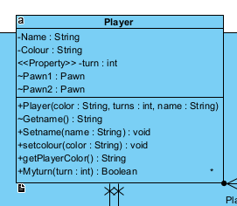

2)Interface PlayerPawn:
Το interface PlayerPawn μας παρέχει πληροφορίες για τα χρώματα των πιονιών ενός παίκτη.Συγκρεκριμένα υπάρχουν δυο μέθοδοι που είναι φτιαγμένοι για να υλοποιούνται για να επιστρέψουν τα source image για το πρώτο πιόνι και για το source image για το δεύτερο πιόνι αντίστοιχα. Αυτή η κλάση δεν άλλαξε καθόλου στην δεύτερη φάση UML diagram:
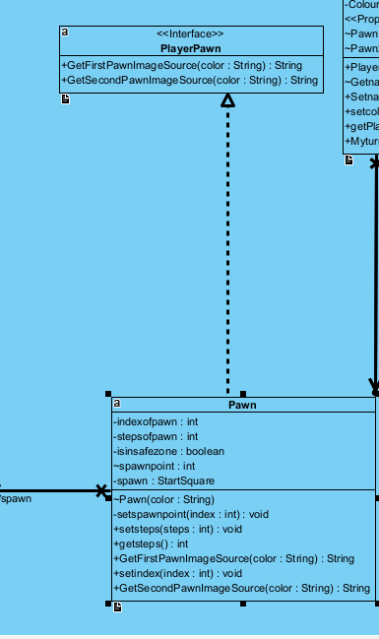

3)Κλάση Pawn:
Η κλάση Pawn δεν άλλαξε πολύ ίσα ίσα έγινε λίγο πιο μικρή και βγήκαν κάτι πληροφορίες που δεν χρειάστηκαν πότε(indexofpawn,isinsafezone,spawnpoint)

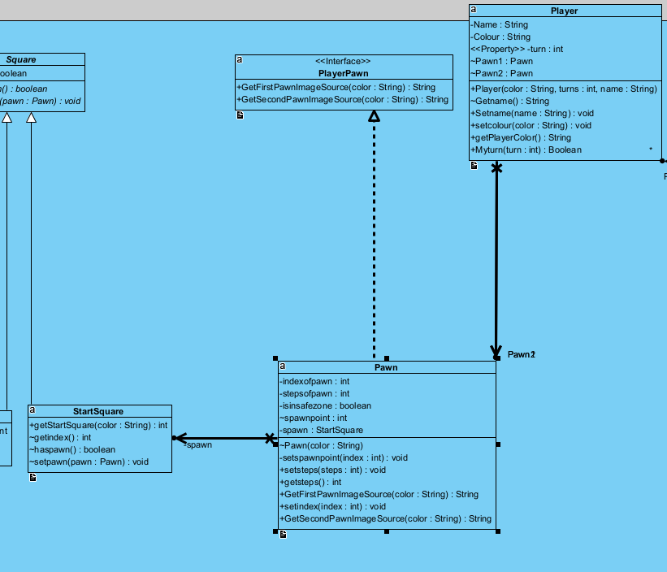
4)Κλάσεις Square:
Οι κλάσεις Square στην δεύτερη φάση δεν υπάρχουν άλλο. Η διαχείριση των Square
το διαχειρίστηκαν οι κλάσεις Cards,Deck και controller!

4)Κλάσεις Card:
Οι κλάσεις Card είναι η πιο μεγάλη ένωση κλάσεων με σύνολο 13 κλάσεις. Αυτές οι κλάσεις μας δίνουν χρήσιμες πληροφορίες όπως το Source image ,την περιγραφή,και το πόσες φόρες.Αυτές οι πληροφορίες ορίζονται με την κατασκευάστρια μέθοδο που καλεί τους setters τους που έχουν γίνει override από την abstract class Card.UML diagram:
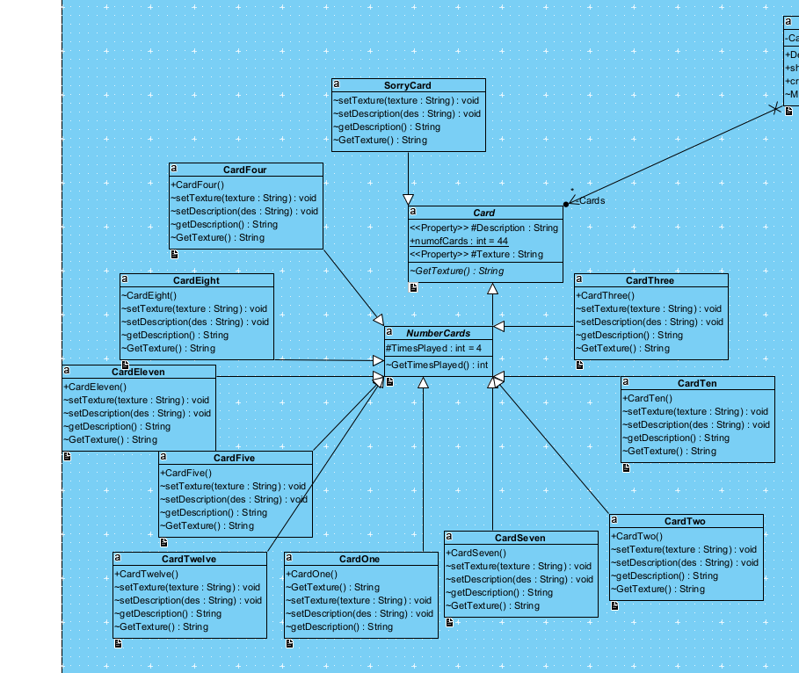
5)Κλάση Deck:
Η κλάση deck έκανε την μεγαλύτερη αλλαγή. Όλο το Model ήταν και διαχειριζόταν από εκεί μαζί με το controller.Η πιο χρήσιμη κλάση στην δεύτερη φάση του πρότζεκτ!
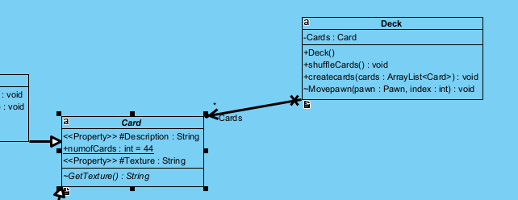
6)Κλάση WelcomeModel και Info:
Αυτές οι κλάσεις είναι υπεύθυνες για το καλωσόρισμα που έχω βάλει πριν ο χρήστης μπει στο παιχνίδι. Αρχικά τo info είναι ένα interface που περιεχέι δυο μεθόδους για να υλοποιηθούν ώστε να πάρουμε πληροφορίες όπως το σύνολο των παικτών και τα ονόματα τους. Το info γίνεται implement από το WelcomeModel.To WelcomeModel περιέχει πληροφορίες για το view όπως αν πατήσει το quit button η να εμφανίσει 4 JΤextfield αν οι παίκτες είναι 4 κτλπ. Αυτές οι κλάσεις δεν είχαν καμιά αλλαγή στην δεύτερη φάση!UML diagram:

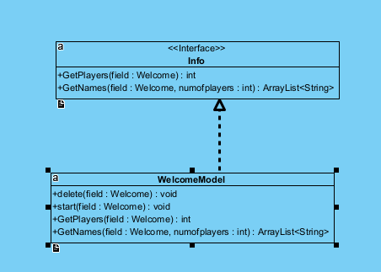

7)Κλάση ExitGame:
Αυτή η κλάση είναι πολύ μικρή (με μόνο μια μέθοδο) που ο σκοπός της είναι αυτό που λέει το όνομα της,να τερματίζει το παιχνίδι αν ο χρήστης πατήσει το κουμπί exitgame.Η μέθοδος παίρνει σαν όρισμα το Βoard (δηλαδή το View μας) και έτσι το τερματίζει. Καμία αλλαγή στην δεύτερη φάση .UML diagram:

Η Σχεδίαση και οι Κλάσεις του Πακέτου Controller

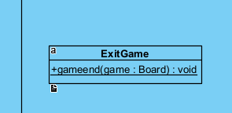

1)Κλάση controller:
Όλο το πακέτο Controller μου αποτελείται από μόνο μια κλάση με όνομα controller.Το controller προς το παρόν αποτελείται από 4 package-only μεταβλητές. Αρχικά είναι το Board game δηλαδή το γραφικό μας περιβάλλον του παιχνιδιού,μετά είναι το Welcome welcome που είναι το γραφικό περιβάλλον του καλωσορίσματος που έχω φτιάξει. Επιπρόσθετα έχουμε πληροφορίες για τους παίκτες όπως τα ονόματα τους σε ένα array-list, όλους τους παίκτες σαν οντότητες σε άλλο array-list, και το πόσοι παίκτες είναι σε ένα int.Επίσης υπάρχουν δυο inner classes που είναι υπεύθυνα για button στα 2 παράθυρα που έχουμε φτιάξει (μια για Board και μια για το Welcome) .Άλλαξε λίγο στις επιλογές για τα πιόνια στην δεύτερη φάση.diagram:

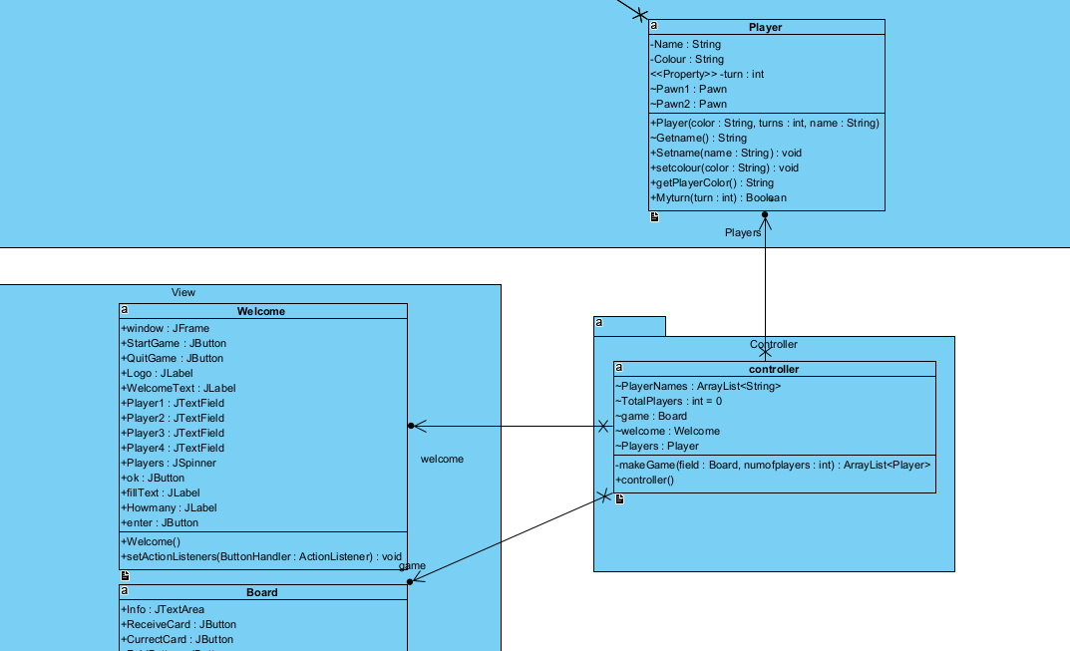

Η Σχεδίαση και οι Κλάσεις του Πακέτου View

1)Κλάση Welcome:
H κλάση Welcome είναι μια μικρή κλάση με γραφικά ώστε να βάζει τον χρήστη στο καλωσόρισμα του παιχνιδιού.Αποτελείται από μερικά κείμενα,κουμπιά και σημεία συμπλήρωσης ώστε να είναι πιο εύκολα προς το χρήστη να τα χειρίζεται.Με αυτό το τρόπο καταφέρνουμε να κάνουμε ένα όμορφο περιβάλλον για το χρήστη και εγώ σαν προγραμματιστής να πάρω τις απαραίτητες πληροφορίες που χρειάζομαι για να χειριστώ την έναρξη του παιχνιδιού.Επιπρόσθετα έχει και μια μέθοδο απλή που βάζει Action Listener σε όλα τα κουμπιά ώστε να τα χειρίζομαι στο Controller.Στην δεύτερη καμιά αλλαγή .UML diagram:
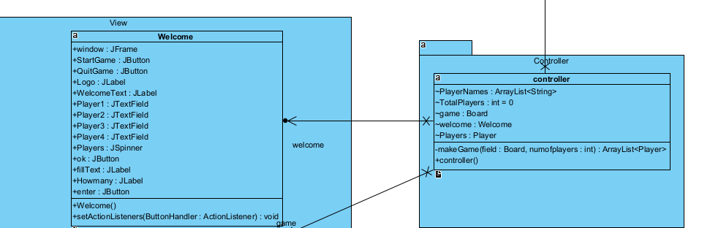
2)Κλάση Board:
Η κλάση Board είναι το παράθυρο του παιχνιδιού μας.Παρέχει όλες τις πληροφορίες που βλέπουμε. Τα τετράγωνα στο παιχνίδι το background, τα Ηοmezones ανήκουν στο Board όλα με λίγα λογία που μπορούμε να δούμε ανήκουν στο Board.Αποτελείτε από πολλά Jpanels ταυτόχρονα ώστε το καθένα να είναι υπεύθυνο για το κομμάτι του.Αλλα επειδή είναι μοντέλο MVC δεν κάνει τίποτα από το μόνο του πάρα εμφανίζει πράγματα που του λέει ο controller.Επίσης όπως και στο Welcome υπάρχει μια μέθοδος που βάζει Action Listener στα κουμπιά ώστε να τα χειρίζομαι από το Controller.Προστεθηκαν 2 κουμπιά στην δεύτερη φαση.UML diagram:

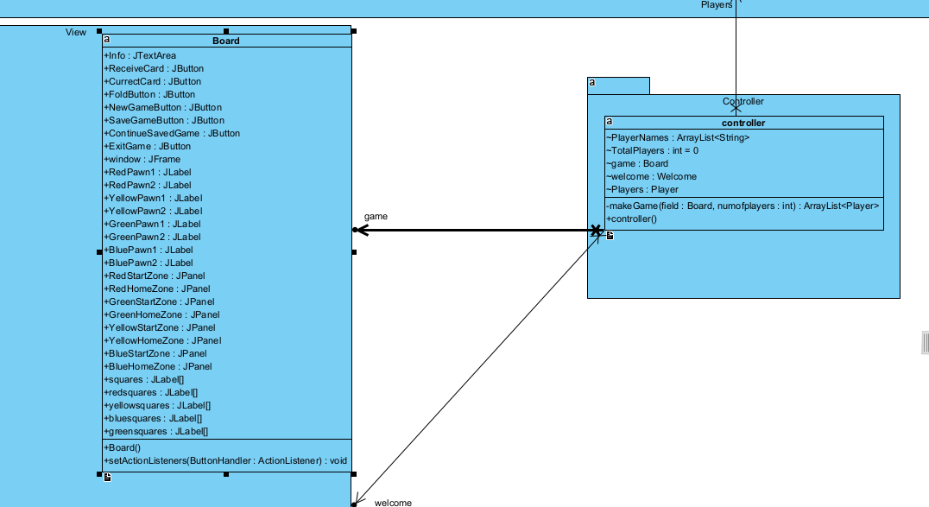

Η Αλληλεπίδραση μεταξύ των κλάσεων – Διαγράμματα UML

Όπως είδαμε μέχρι τώρα υπάρχουν πολλές αλληλεπιδράσεις μεταξύ των κλάσεων εξαιτίας ότι χρησιμοποιούμε MVC μοντέλο.
1)UML MODEL:
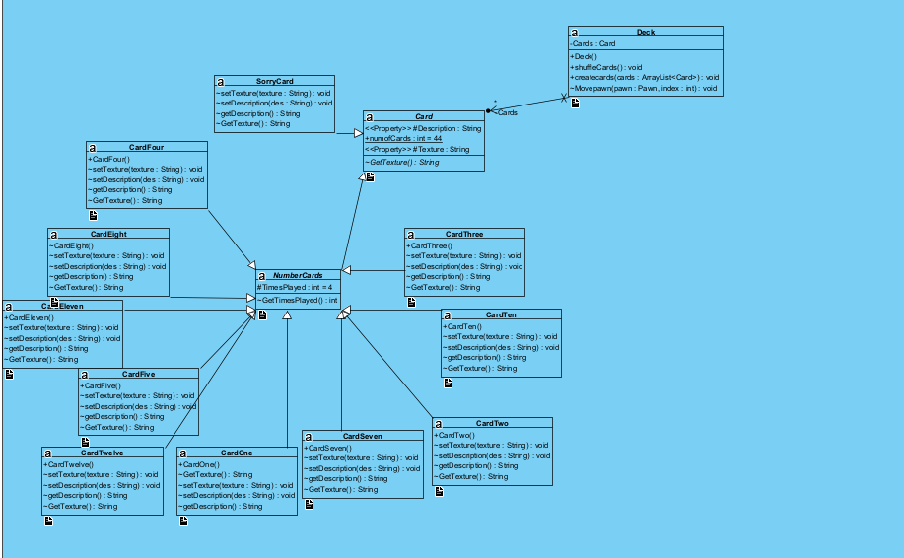

Όπως είπαμε οι class Card έχουν πολλές αλληλεπιδράσεις μεταξύ τους γιατί έχουν κοινά σημεία.Αλλά επίσης και το deck αφοί χειρίζεται κάρτες έχει σύνδεση με τις κάρτες.
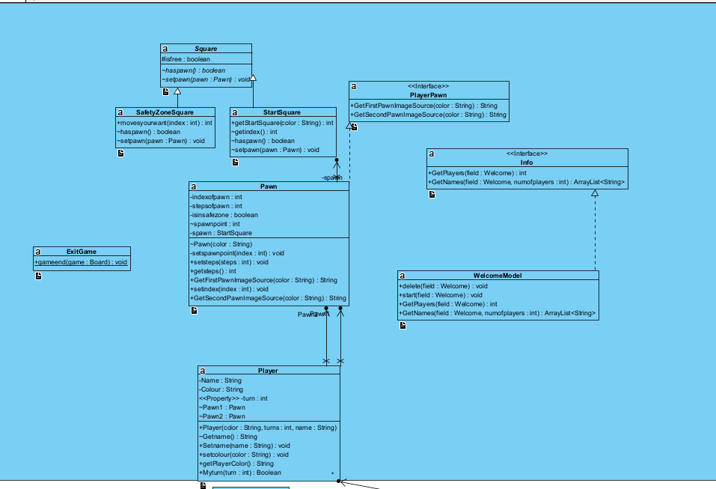

Η class Player αλληλεπιδρά με την κλάση Pawn και ενώ το Pawn με τις κλάσεις Squares και PlayerPawn,το info με το Board κτλπ.Το Model πακέτο αλληλεπιδρά με το controller

2)UML CONTROLLER


Το controller αλληλεπιδρά και με το model άλλα και με το view.

3)UML VIEW

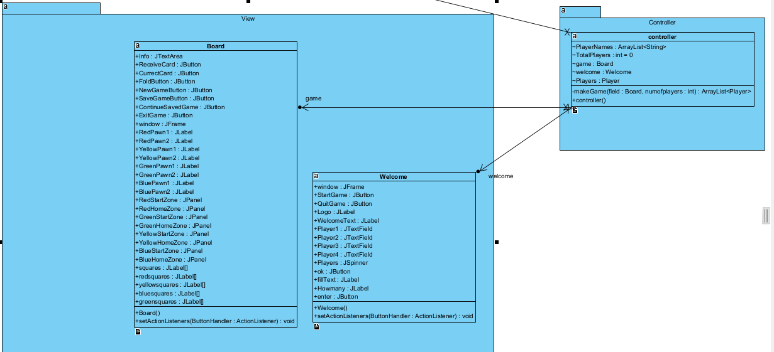
Το view αλληλεπιδρά με το controller.

Λειτουργικότητα (Β Φάση)

Όπως είδατε αν τρέξατε το πρόγραμμα μου κατάφερα να τελειώσω το View λόγω ότι από εκεί άρχισα.Επίσης και το Controller δεν έχει μείνει και πολύ. Το μόνο που είμαι πίσω είναι το Model μιας ακόμα δεν έχω σκεφτεί πως θα κάνω μερικά πράγματα όποτε μπορεί να υπάρχουν αλλαγές στο Model.

Συμπεράσματα

Συνοψίζοντας είμαι ικανοποιημένος με τον εαυτό μου που κατάφερα να βγάλω τόσα σε τόσο λίγες μέρες(είχαμε 240 ασκήσεις) και μαθαίνοντας κάτι καινούργιου που δεν έχω ξανακάνει έως τώρα.Σχετικά με το project,πιστεύω είναι πολύ ευανάγνωστο το τι κάνει κάθε τι μιας που συνηθίζω να γράφω με λεπτομέρεια τα πράγματα.Ήθελα να κάνω κάτι διαφορετικό από τις υπολοίπους όποτε πιστεύω να σας αρέσει το μικρό παράθυρο που έβαλα πριν αρχίσει το κανονικό παιχνίδι.Το project είναι πολύ ενδιαφέρον με ωραίο θέμα γιαυτό μάλλον θα βγει πολύ γρήγορα. Αυτά ευχαριστώ!

CSD5059,
Εμιράλντο Λάμκια

